1. 问题描述：Phoenix启动报“Inconsistent namespace mapping properties.. Ensure that config phoenix.schema.isNamespaceMappingEnabled is consitent on client and server.”

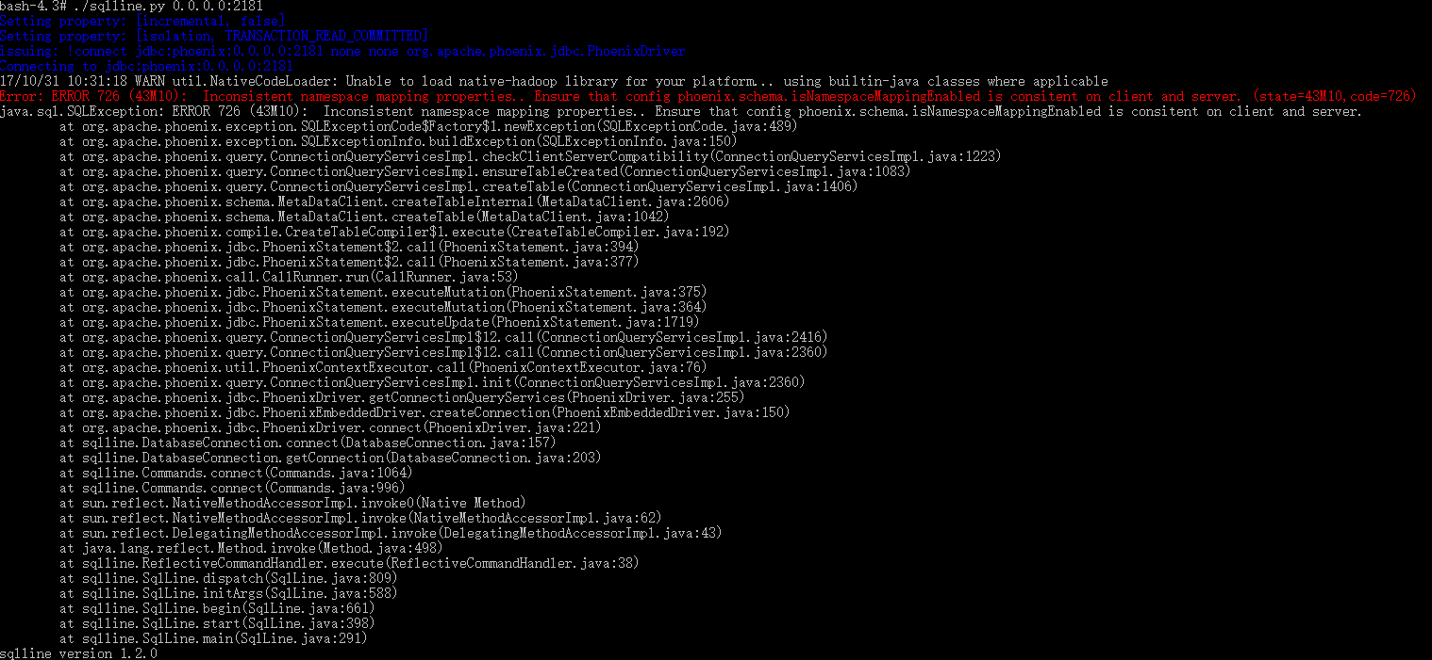

1. 定位与解决

根据错误提示，检查hbase配置文件是否phoenix.schema.isNamespaceMappingEnabled是否已配置。

检查后没有对应配置，需要添加如下配置：

<property>

<name>phoenix.schema.isNamespaceMappingEnabled</name>

<value>true</value>

</property>

再次连接，正常

